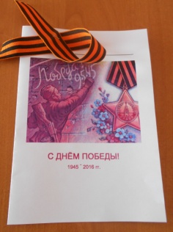  Открытка ветерану | Память о прошлом - это не просто свойство человеческого сознания, это способность сохранить следы минувшего
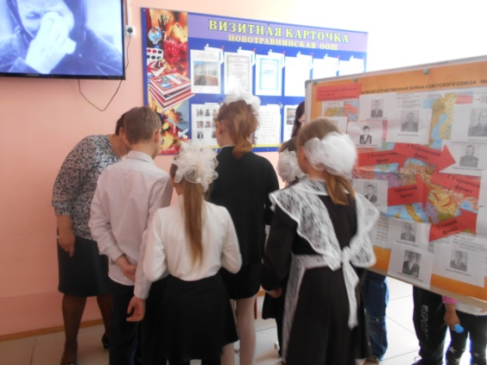 | 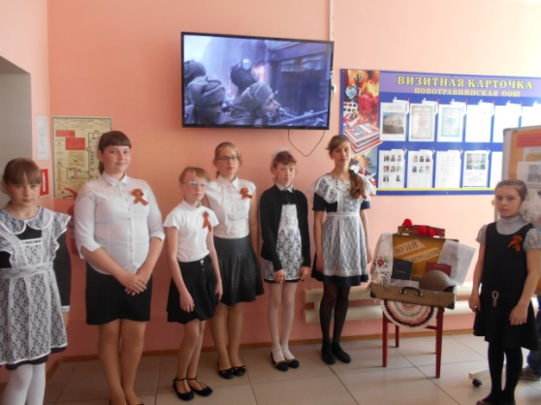
Музей в чемодане
Память учит и призывает, убеждает и предостерегает, дает силу и внушает веру!
ГОТОВИМСЯ К 71 ГОДОВЩИНЕ ВЕЛИКОЙ ПОБЕДЫ
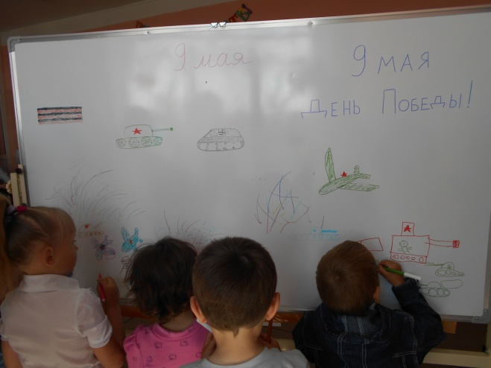  РИСУЮТ ДОШКОЛЬНИКИ  Память о минувшей войне будет переходить от отцов к сыновьям, от сыновей к внукам. Иначе нельзя… | 